微信公众号对接流程（对接过程所获取到的信息，如appid，应用密钥这些建议都自己做一个文档进行保存，以免后期用到）
- 登陆微信公众号：微信公众号登陆网址：https://mp.weixin.qq.com/
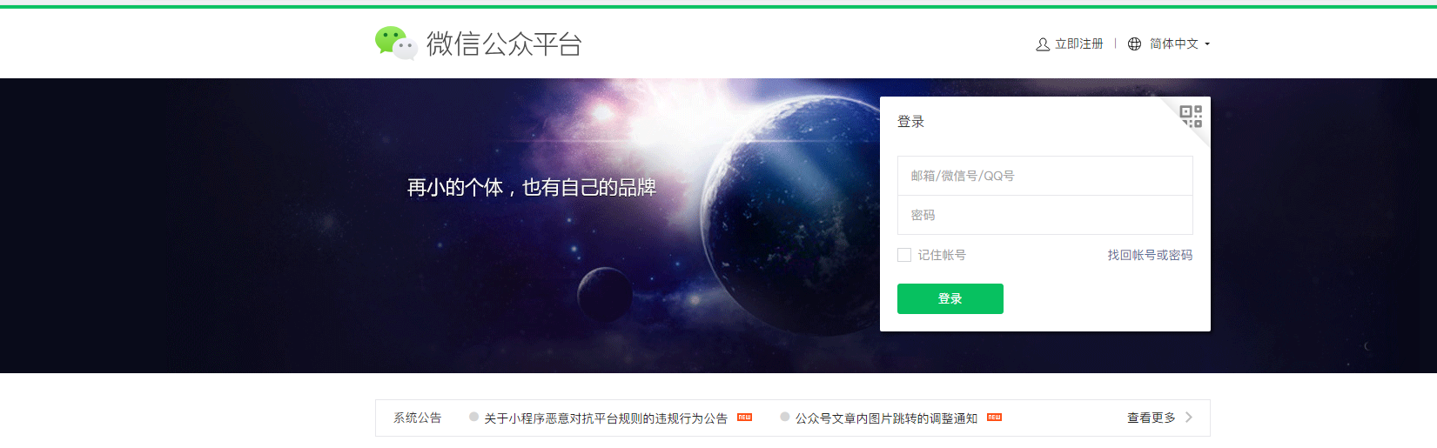
- 左侧点击“新的功能” 再点“模板消息” ,点击申请。
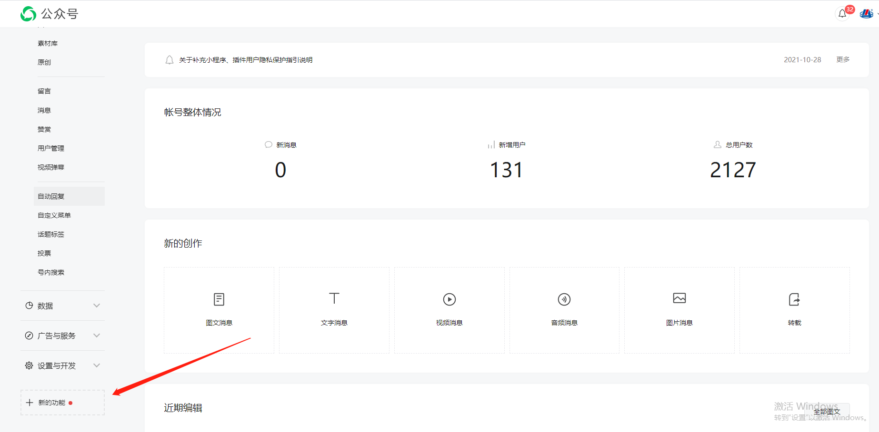
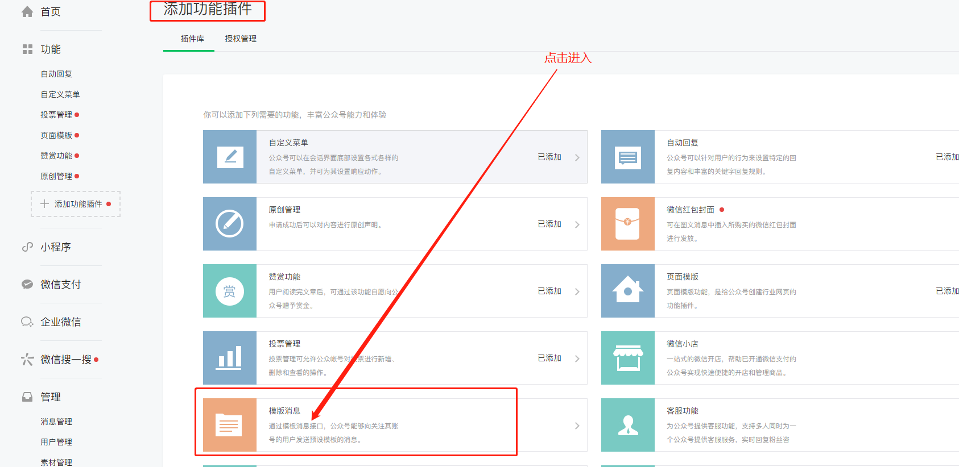
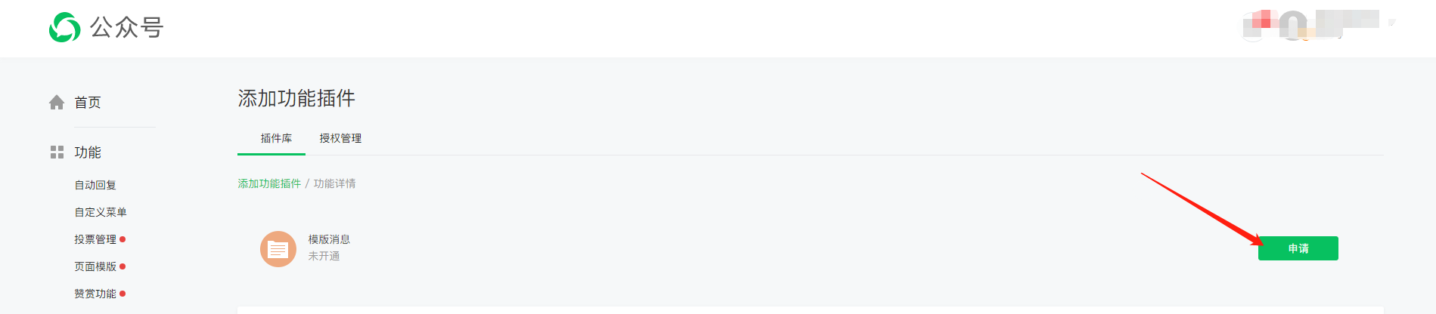

3.填写主副行业名称（必须按照要求填写行业类型，这是为了能够获取到对应的模板用的）：
主业：IT科技->IT硬件与设备 副业：IT科技->IT软件与服务
申请理由：申请开通，消息模板，为了更好的检测设备状态，以便管理。
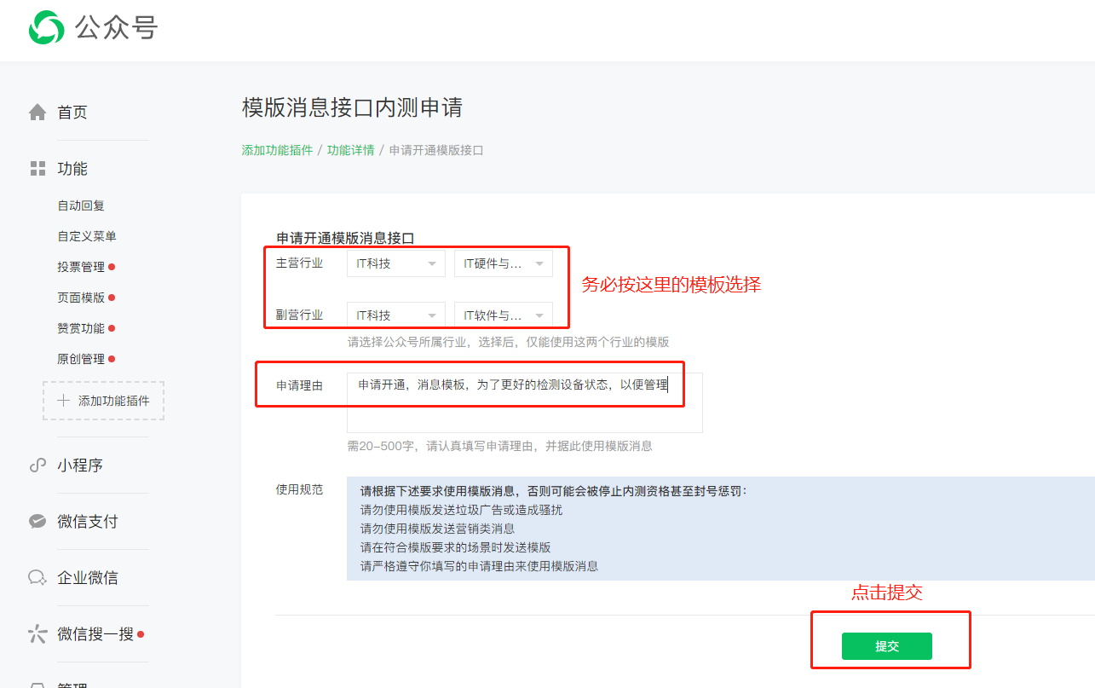
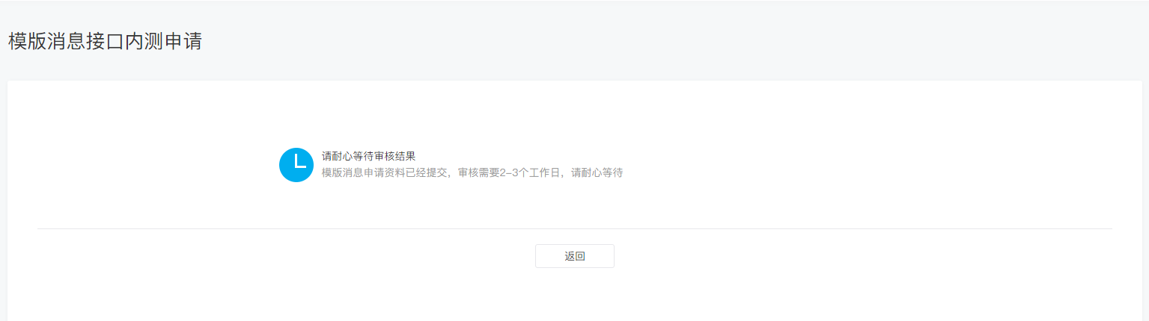

功能注解：（帐户资金变动提醒是指客户微信支付消费后会往手机上推送一个信息，智能设备状态提醒指自己的设备缺水或缺泡沫的情况下，或者设备断电了，会往操作员相绑定的微信上推送相应的信息）

模板消息申请成功后，需要等待半天到一个工作日的时间审核，所以提交后跳到下面第 “7设置基本配置” 先往下操作，等其他的操作完毕之后再来做模板相关的对接。

- 申请通过后，点击模板消息----再点击从模板库中添加。

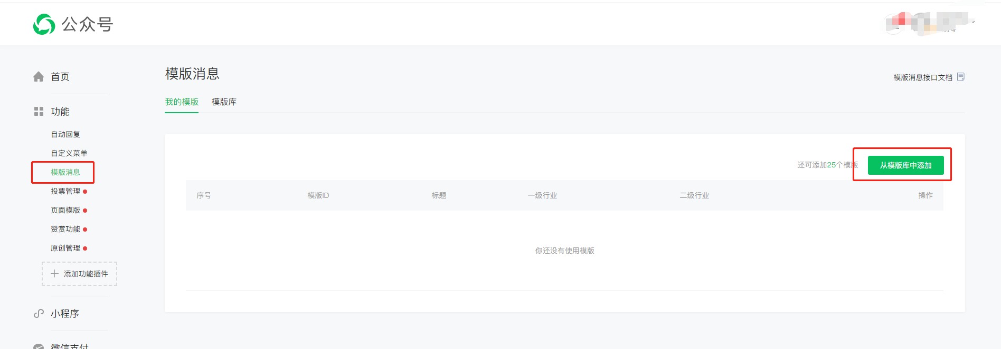

- 修改所在行业：
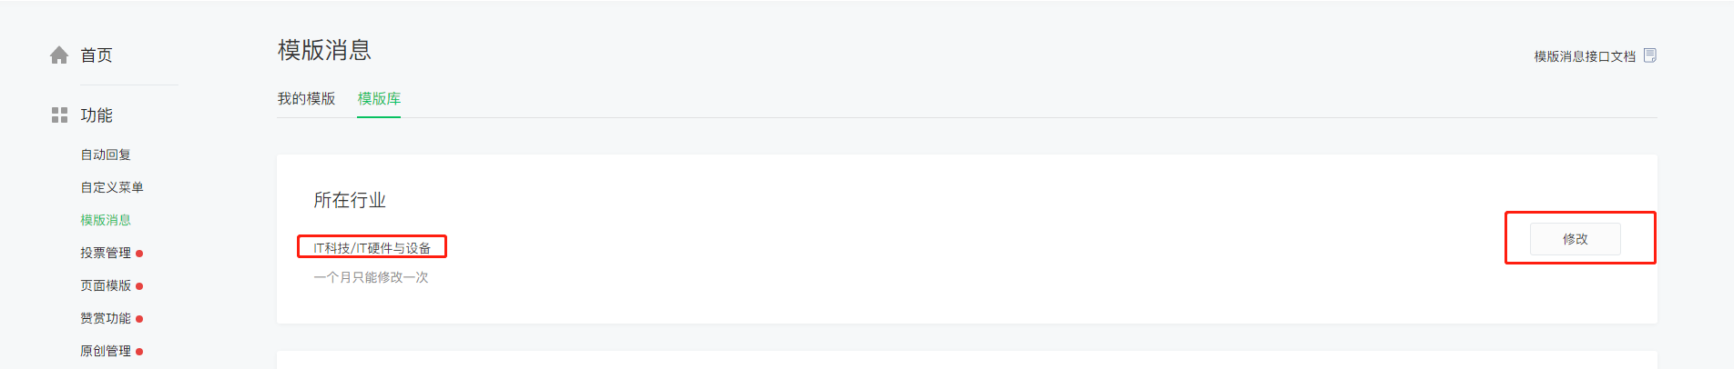
主业：IT科技->IT硬件与设备 副业：IT科技->IT软件与服务
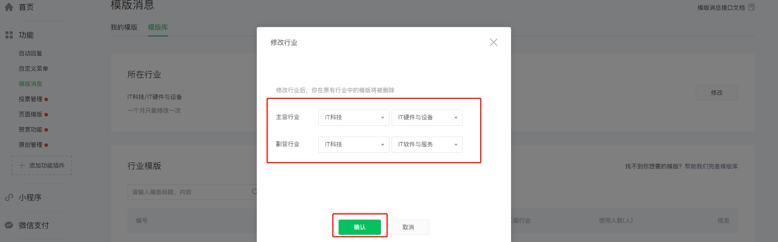
修改完成后点击确认。

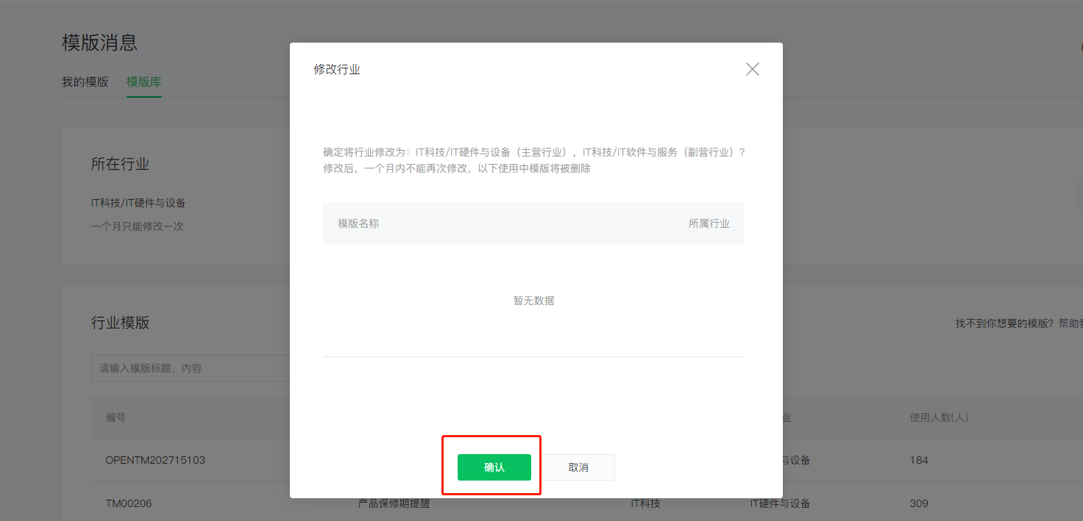

5.搜索行业模板，在查询框内输入：智能设备状态提醒，然后点击放大镜图标搜索，下面会出现两条数据，根据筛选出来的选择人数多的，点击详情。
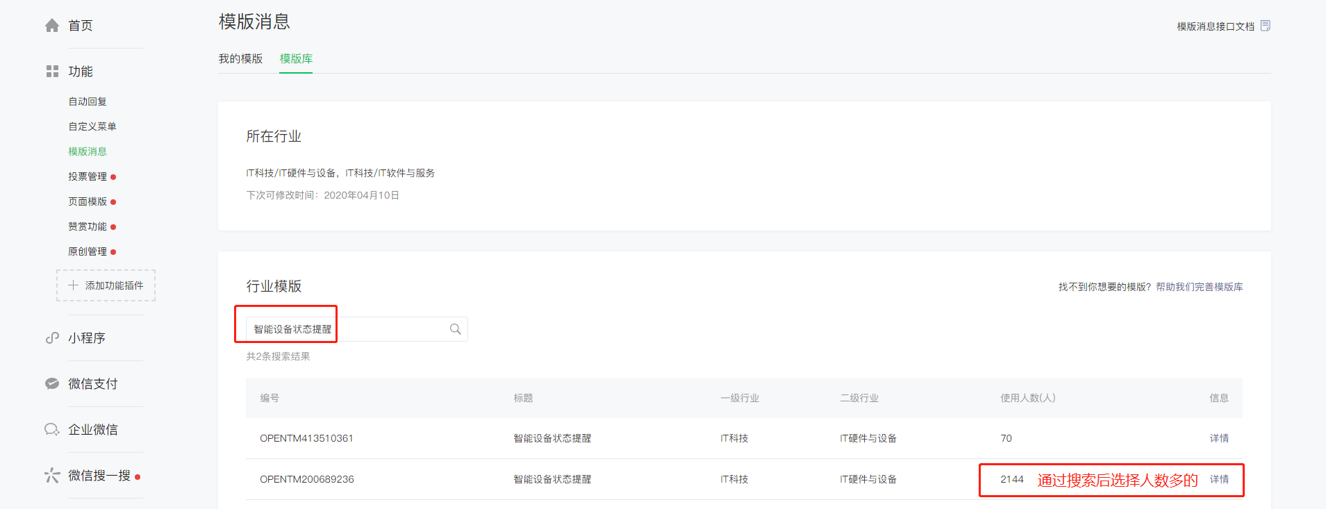
点击添加。
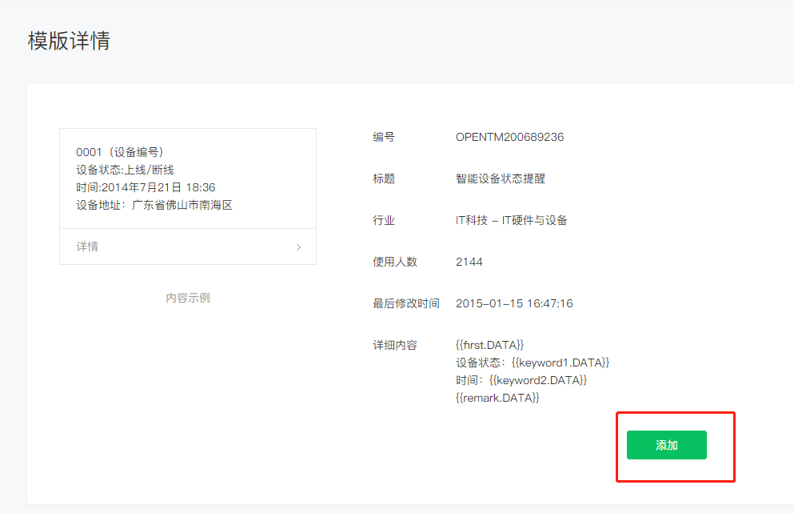
6.搜索行业模板，在查询框内输入：帐户资金变动提醒，然后点击放大镜图标搜索，下面会出现两条数据，根据筛选出来的选择人数少的，点击详情。（注：帐字不能输错）
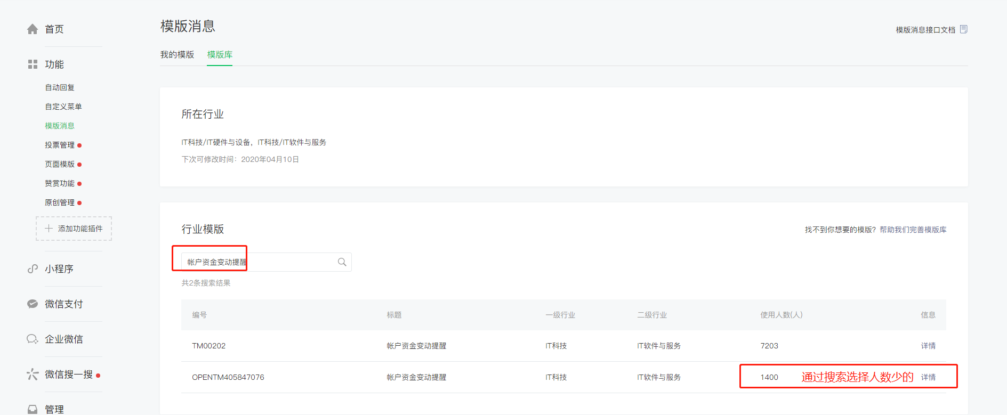
点击添加。
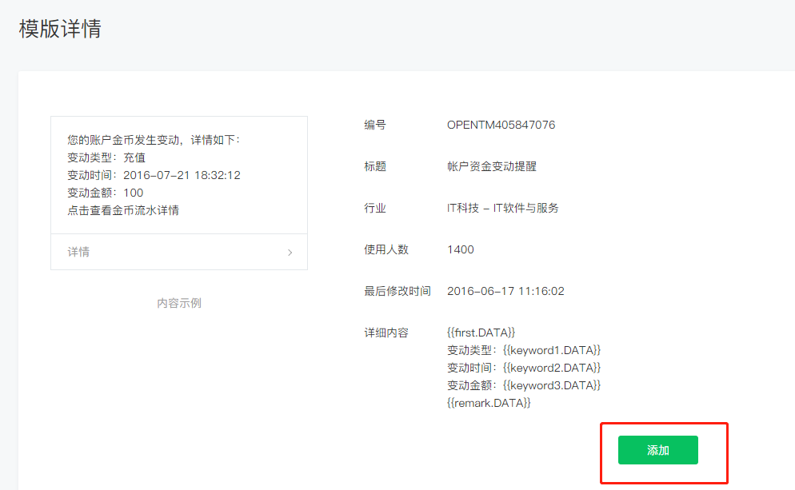

7.点击“基本配置”，然后勾选成为开发者
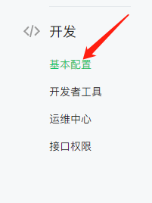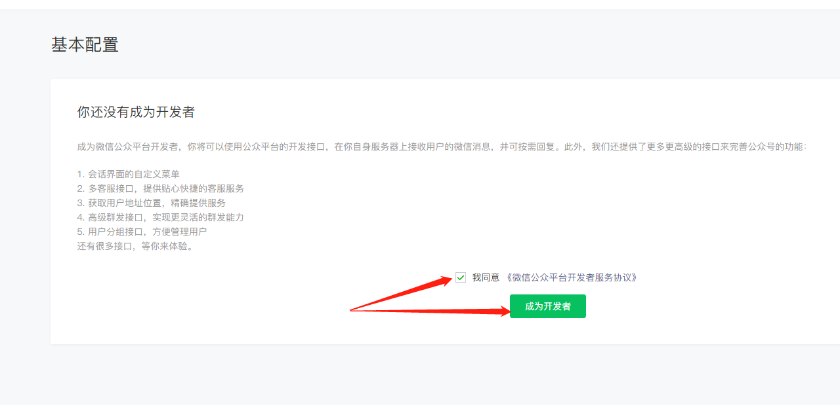
8.看到下面的红框，把开发者APPID秘钥记录到一个World文档里（务必复制粘贴到文档，因为这个后面要记录到自助系统，复制是为了数据不会错误！！！）
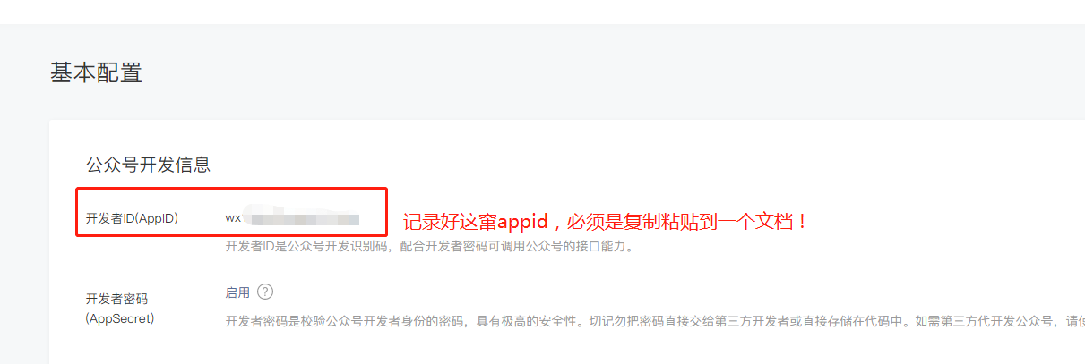

9.设置开发者密码（AppSecret），点击“启用”

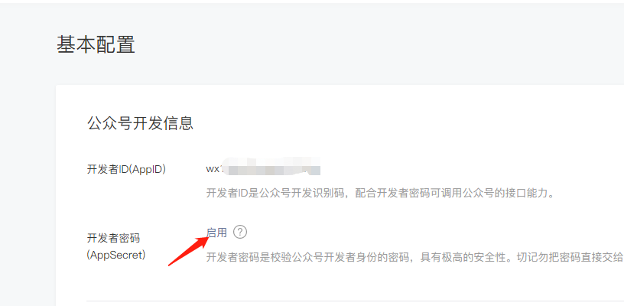

10.然后让管理员微信扫码
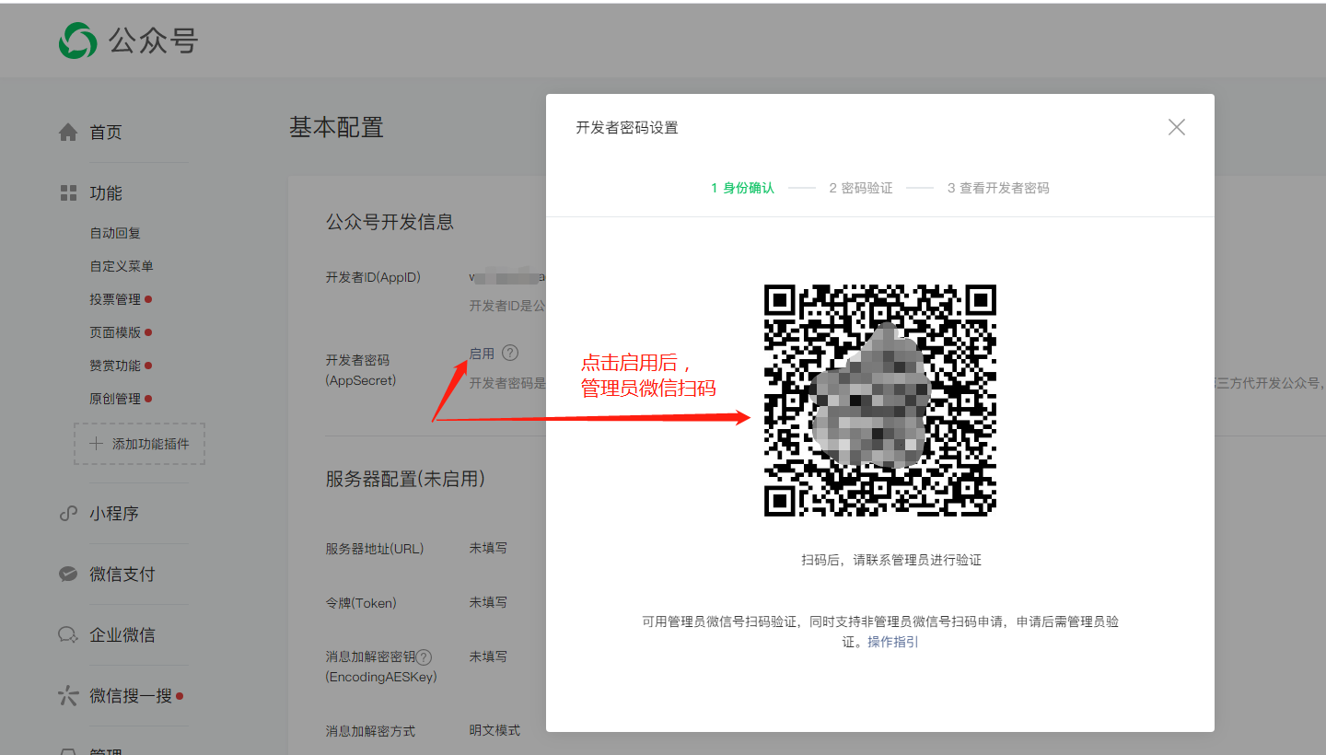

11.扫码成功后会跳转到这个页面，填写微信公众号的登录密码和验证码，再点击下一步。
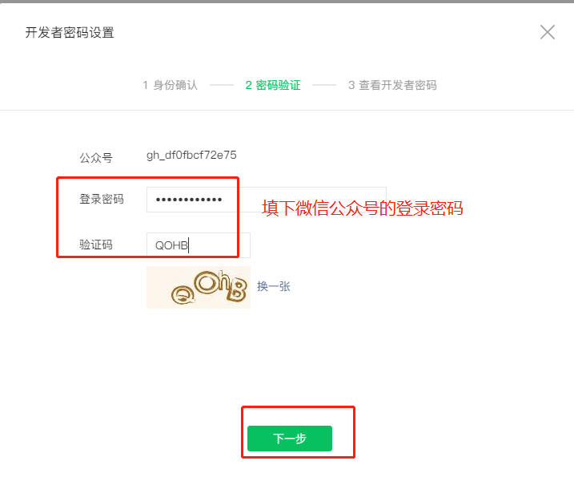

12.看到这个开发者密码（AppSecret），后面的这窜字符，复制粘贴到刚刚的World文档，一起记录下来。然后勾选，点击确定并下一步。
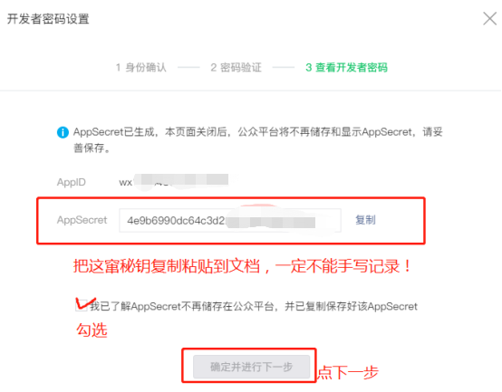

13.确定后，提示下面弹框的信息，点击去设置IP白名单。

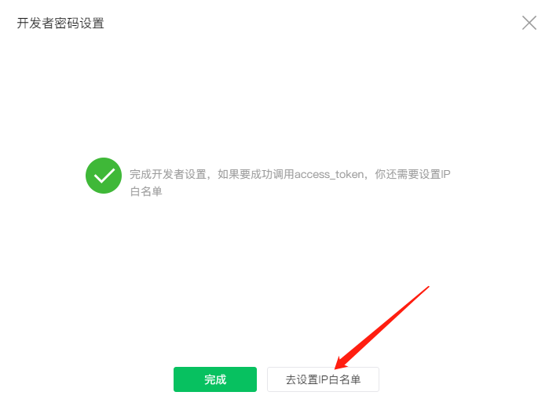

填写两个白名单信息，如果是宇脉的系统，填写图片的两窜字符，回车键（Enter）隔开。
填写完成后点击确定修改。
宇脉系统IP白名单（一共两个）：
120.77.70.22
47.93.229.116
如果您是其他独立服务器，请填写您自己的IP白名单（登录您的服务器：ECS后台公网网址）
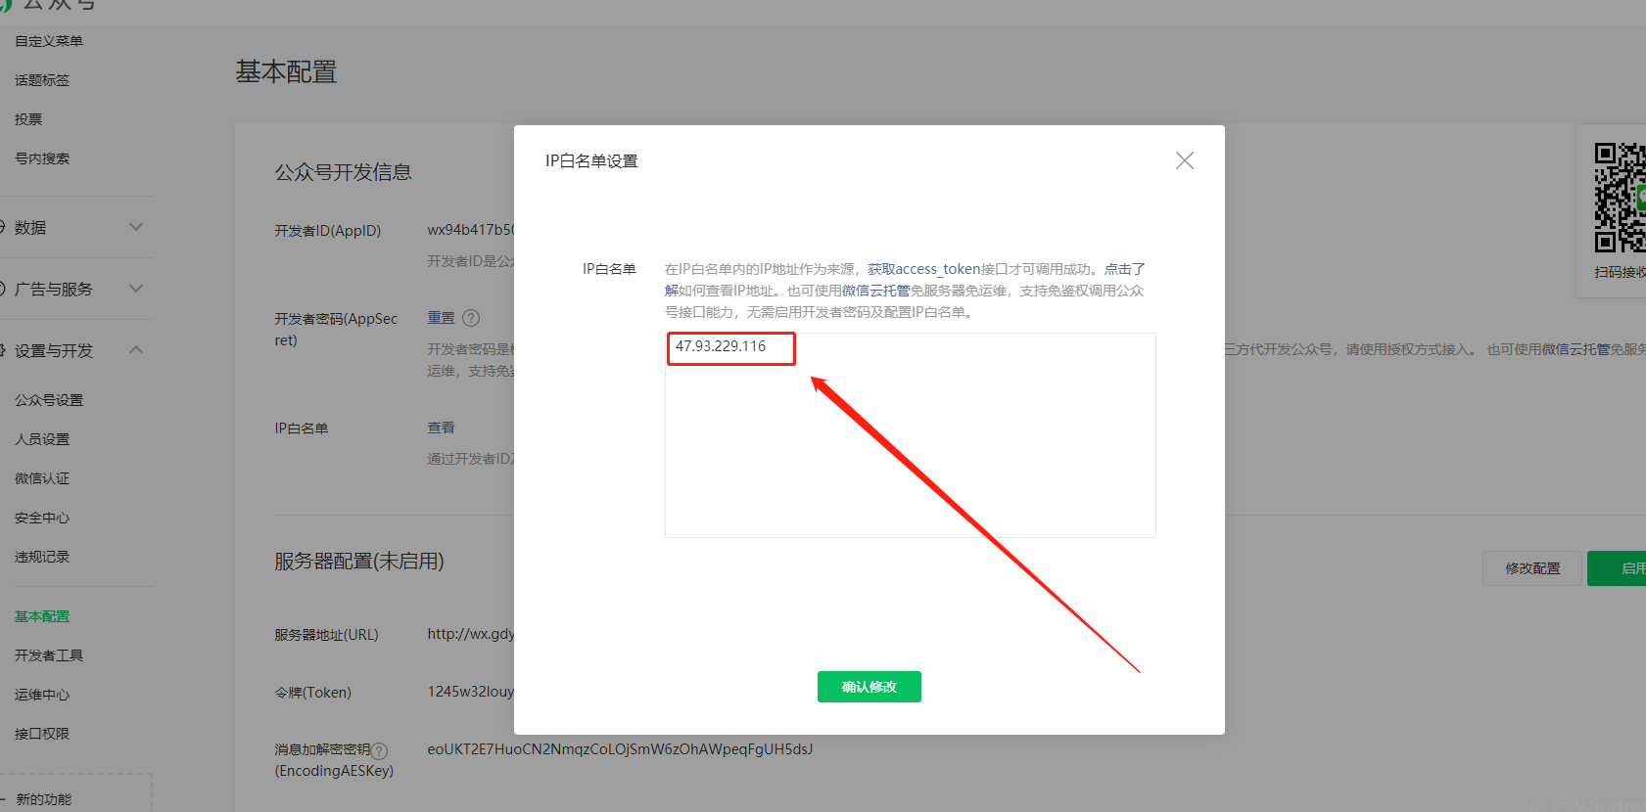
点击确定修改后，管理微信扫码同意。

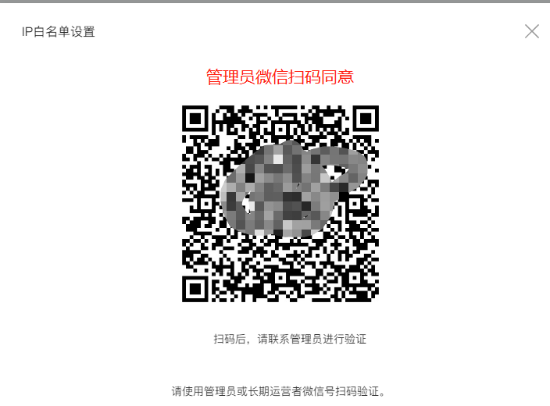

管理员扫码确定后，会提示下面的页面，则代表填写成功，点击关闭即可。
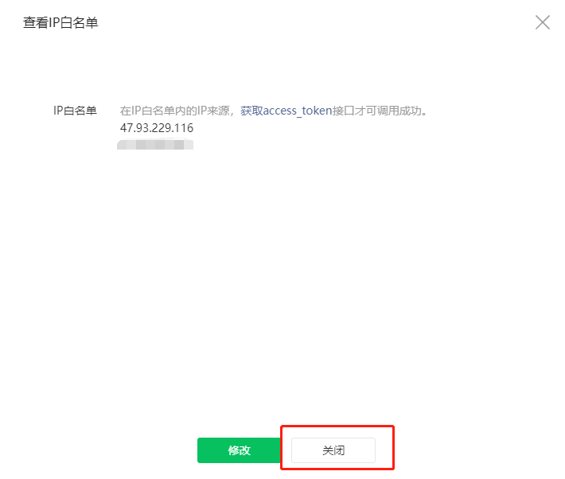
登录自助系统，因为下面的操作关联到两个页面的对接，您需要在网页同时登录微信公众号和自助系统，方便随时切换。

14.登陆自助系统平台：https://002.zizhuxitong.com/?mod=admin
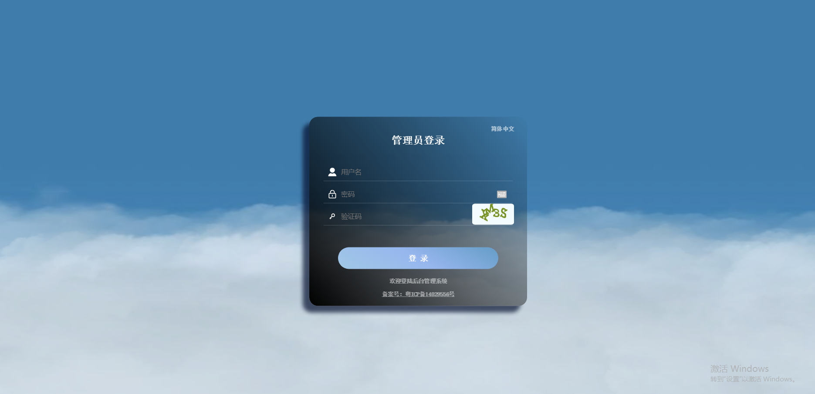

15.登录自助系统后，点击公众号管理---公众号设置----点击自己新增公众号，填写公众号的前三项信息：
公众号名称：在微信公众号登录界面的右上角显示
APPID和AppSecret：在前面配置信息里，记录到文档的内容对应复制到下面的信息栏。（注意：务必是复制粘贴，不要手动输入，手动输入容易出现错误）
填写完成后下拉页面，点击保存编辑。然后点击关闭。
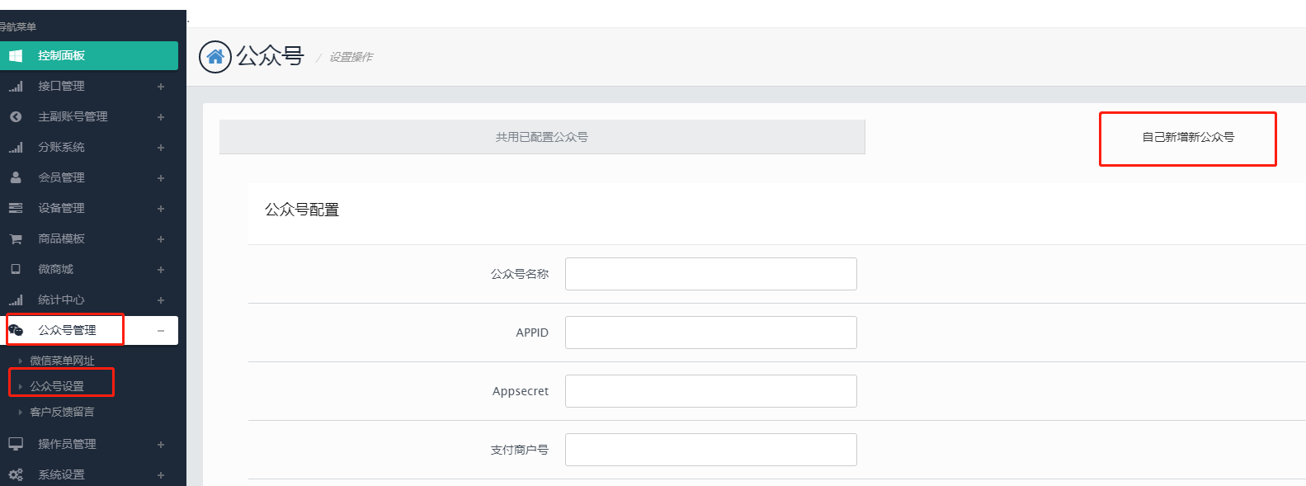
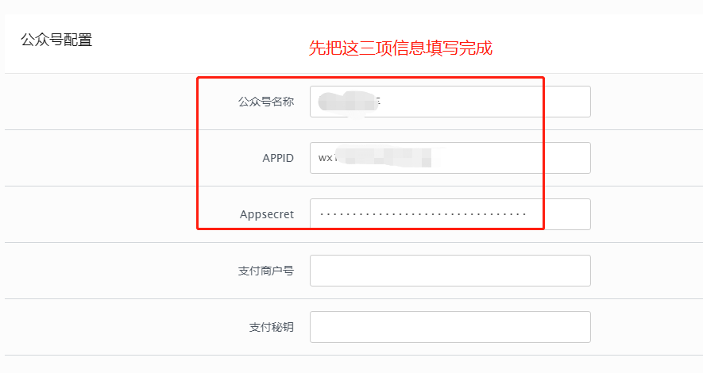

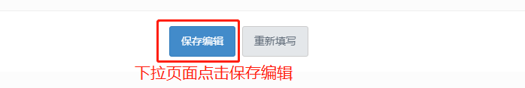
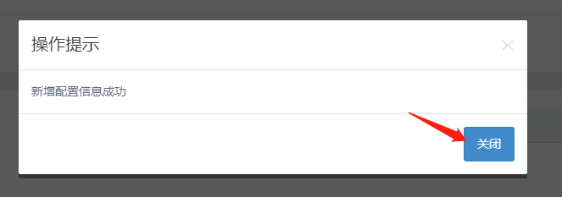
16.回到微信公众平台，点击左侧菜单栏：公众号设置---功能设置--再点击“业务域名”旁的设置
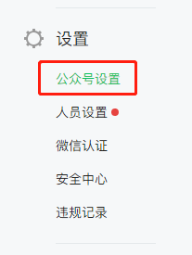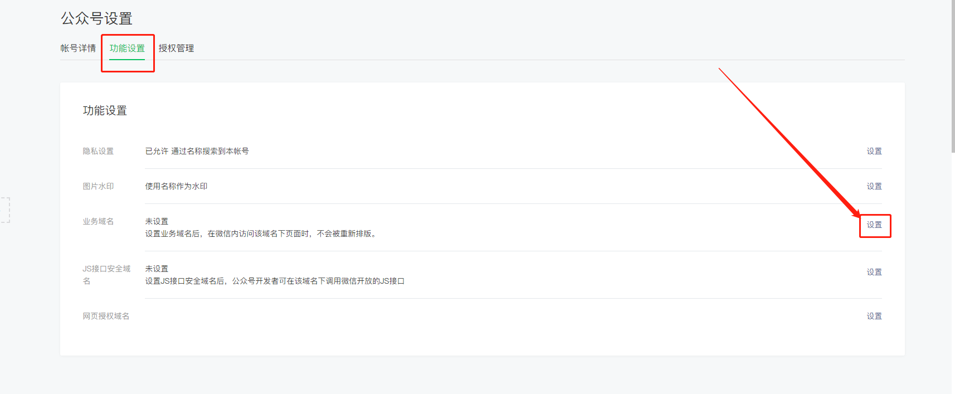
17.点击“业务域名”旁的设置，会弹出下图信息，把MP开头的文件下载到桌面，
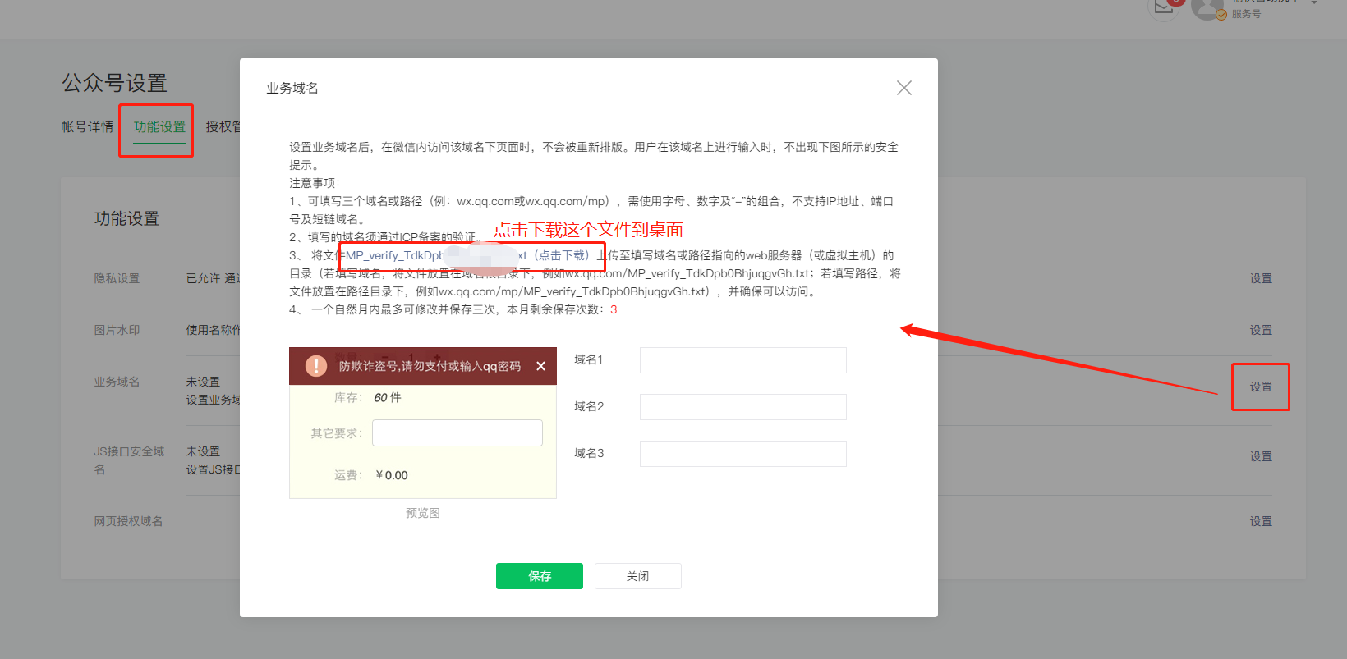
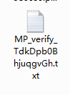这个是下载的文件，文件的整个名称不能修改。
注意：文件不能重复下载，如果带有（1），则代表重复下载过，要把这个（1）删除。

18.打开自助系统，点击公众号设置----上传公众号授权文件，上传刚刚下载到桌面的MP文件。
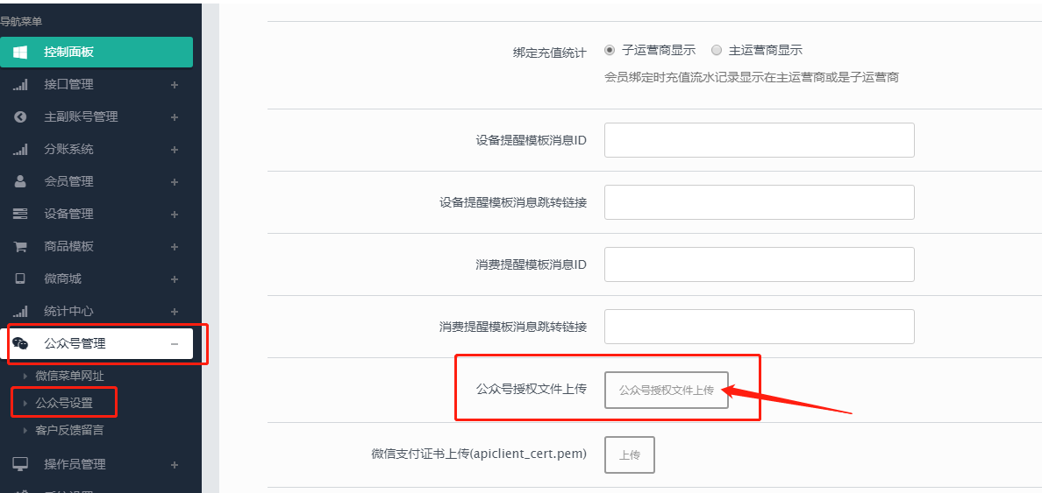
点击：公众号授权文件上传----再点击：选择文件，上传后会提示文件的名称-------然后点击上传。
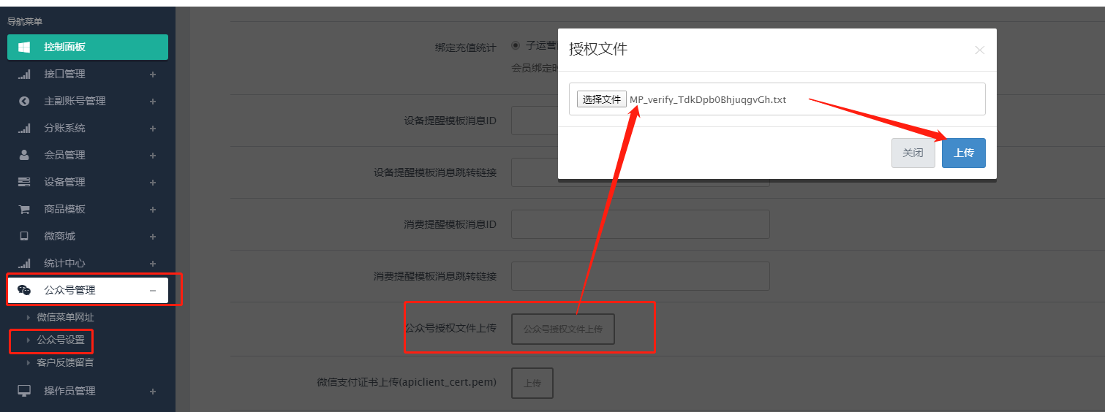
上传成功后点击关闭。
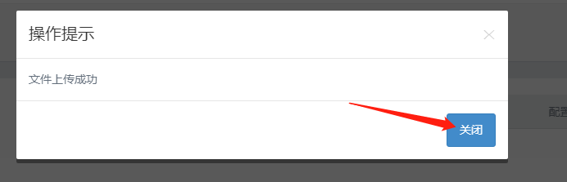

然后在当前页面，下拉到最下面，点击“保存编辑”。然后关闭。
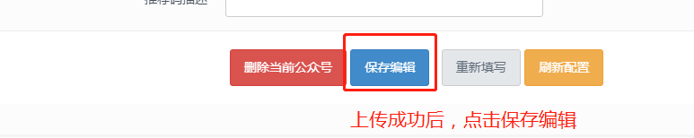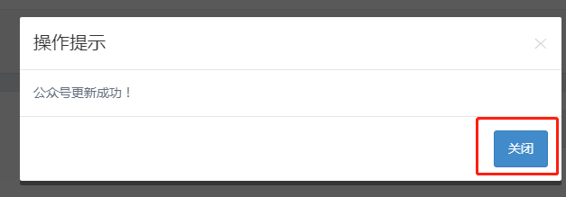

19.回到微信公众号业务域名的位置，填写域名1: 002.zizhuxitong.com 填写完成后点击保存。
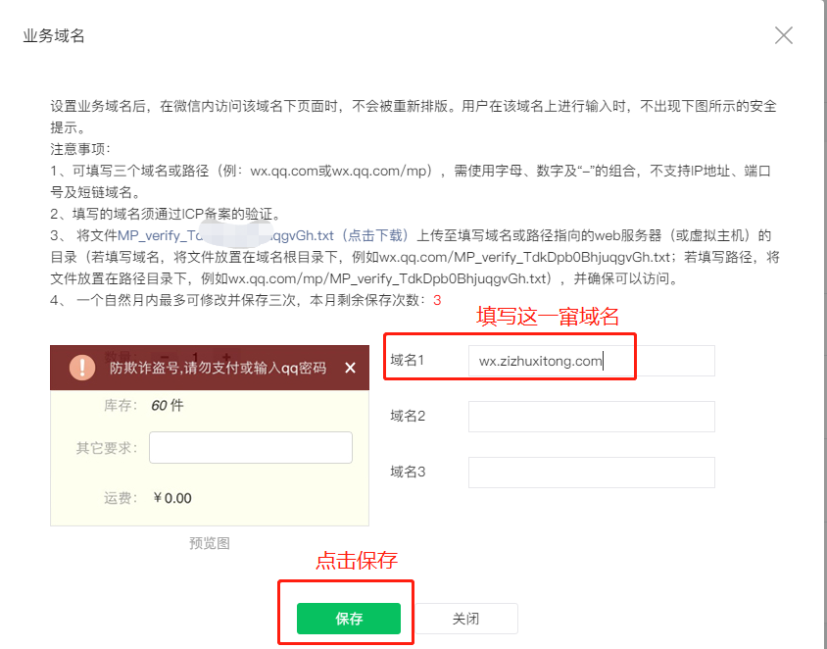

20.点击JS接口安全域名的设置，填写域名1: 002.zizhuxitong.com 然后点击保存。
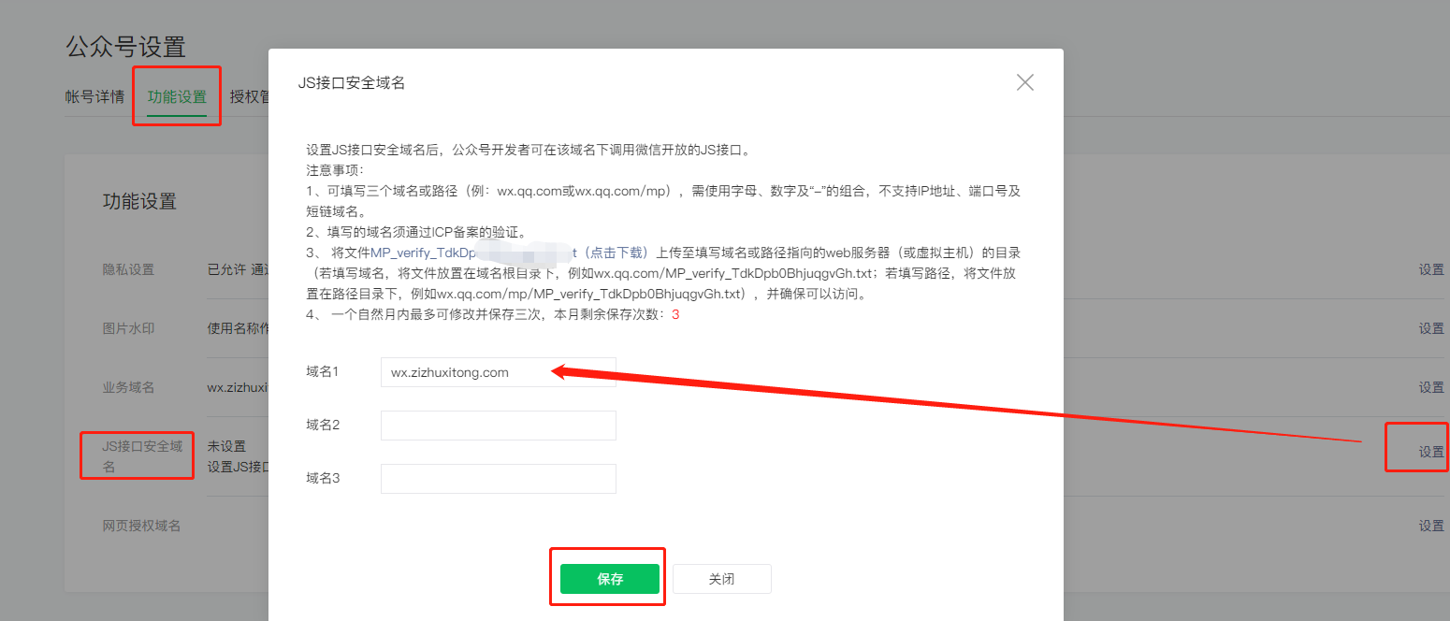

21.点击网页授权网页域名的设置，填写域名1: 002.zizhuxitong.com 然后点击保存。
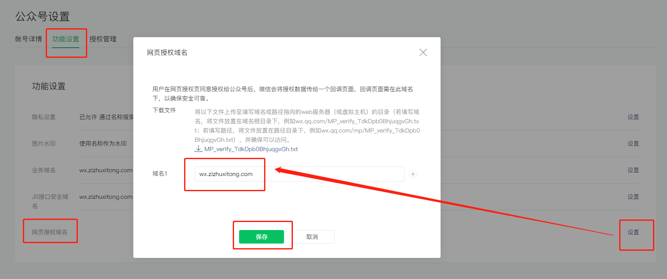
22.三个域名设置后，如下图代表填写完成。注意网址一定不能写错。
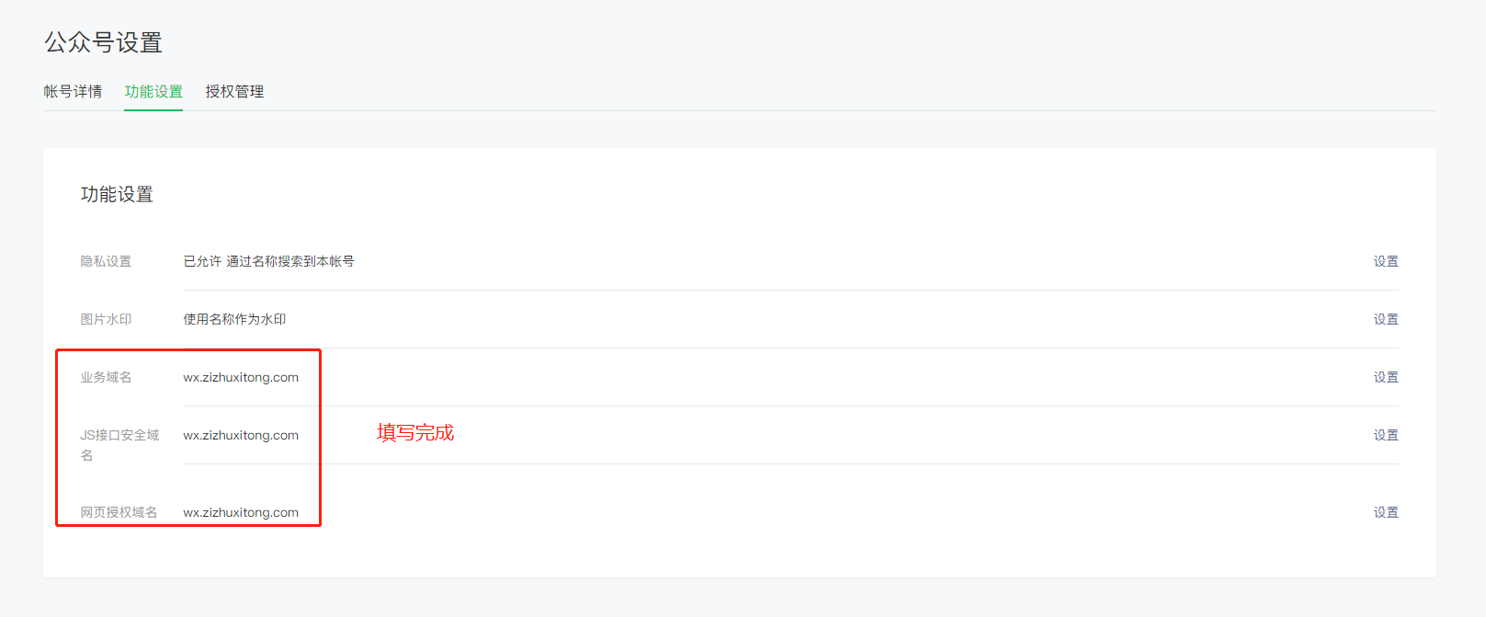

23.设置自定义菜单：点击左侧菜单栏，点击添加菜单。
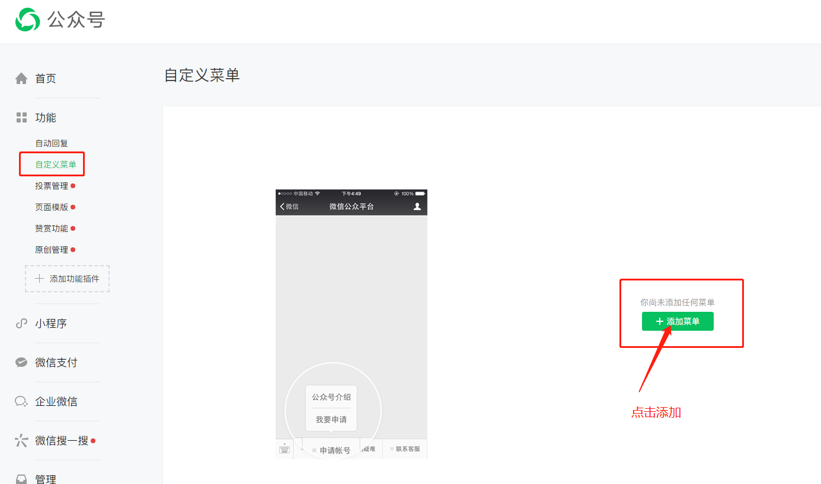
24.以下两个页面同时打开，然后设置您需要菜单网址。
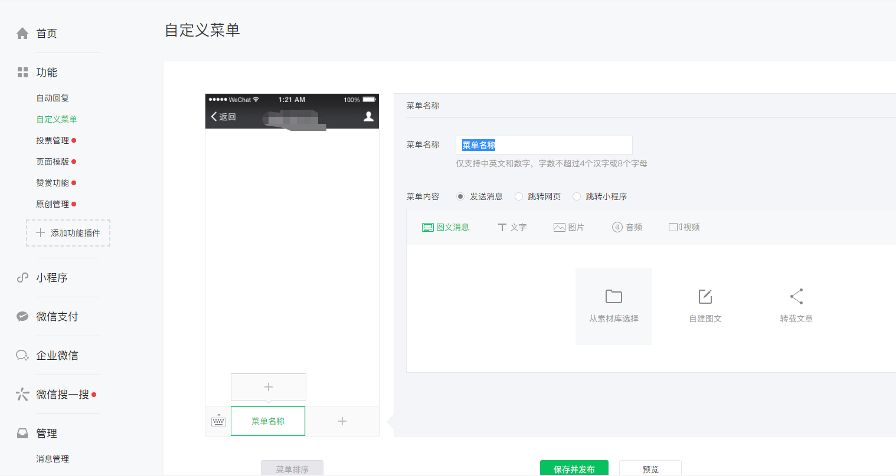
25.下图这个界面是自助系统的公众号管理---微信菜单网址界面。这里面的菜单主要是为了提供给大家设置自定义菜单使用。（菜单名称和对应网址是一一对应的，设置时，根据您自己的需求，把对应的菜单和网址填到您的微信公众号。）
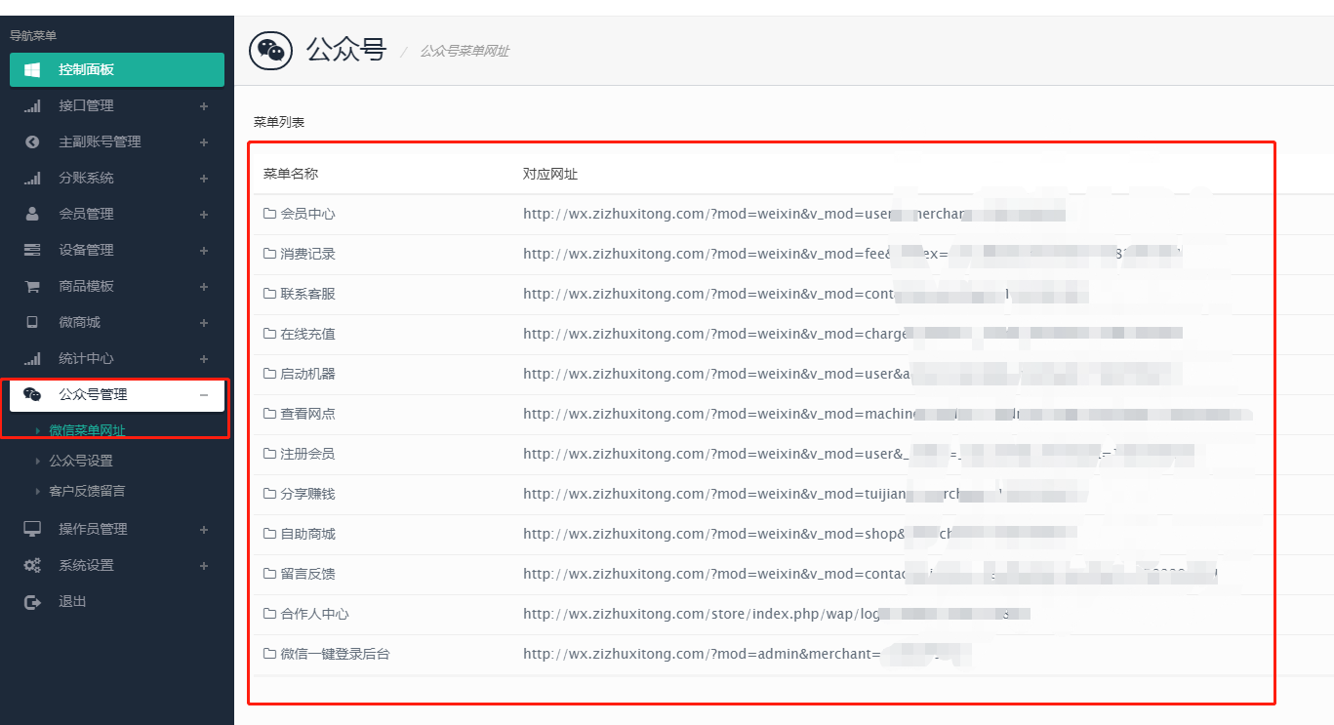
26.这是设置的流程图模板：
先填写会员中心，然后点击图标的“+”号，增加子菜单：注册会员，填写子菜单的名称后，选择跳转网页，填写网址（把自助系统的对应的菜单网址复制到这个页面地址的白框里）。（每个菜单都按这个方式操作，）
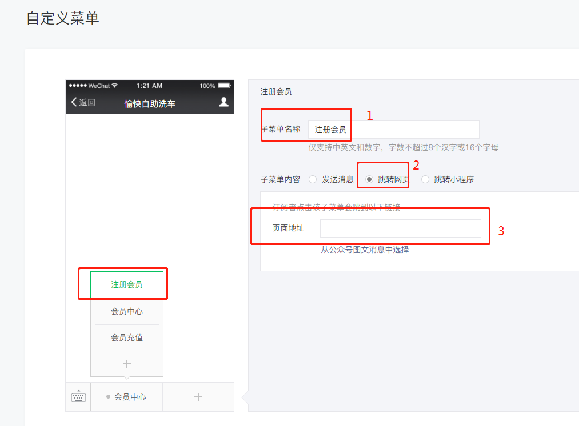
27.填写启动设备，然后点击图标的“+”号，增加子菜单：扫码启动，填写子菜单的名称后，选择跳转网页，填写网址（把自助系统的对应的菜单网址复制到这个页面地址的白框里）。（每个菜单都按这个方式操作，）
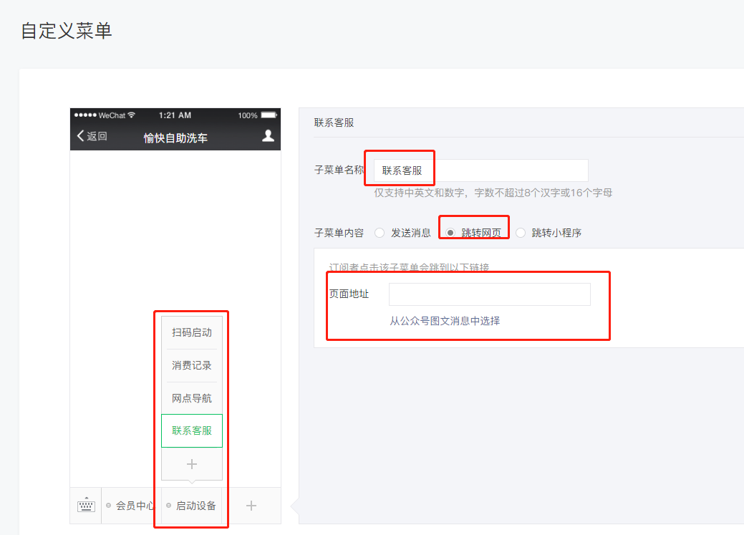

28.商家登录这个菜单【选填】主要用于您后期登录自助系统方便从您的微信公众号吗，点击这个菜单可以直接登录。菜单网址：http://002.zizhuxitong.com/?mod=admin

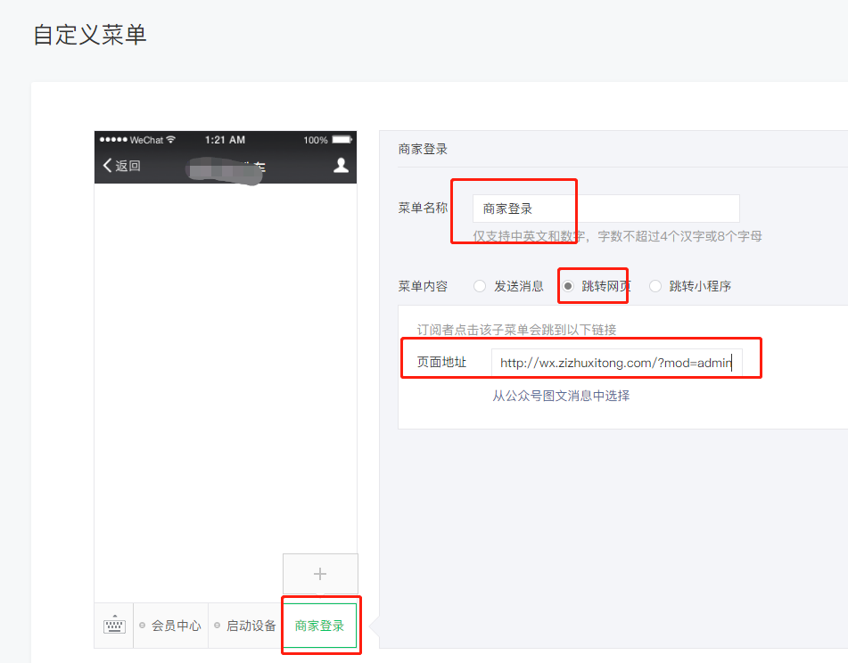
29.填写完以上菜单后，点击保存并发布。
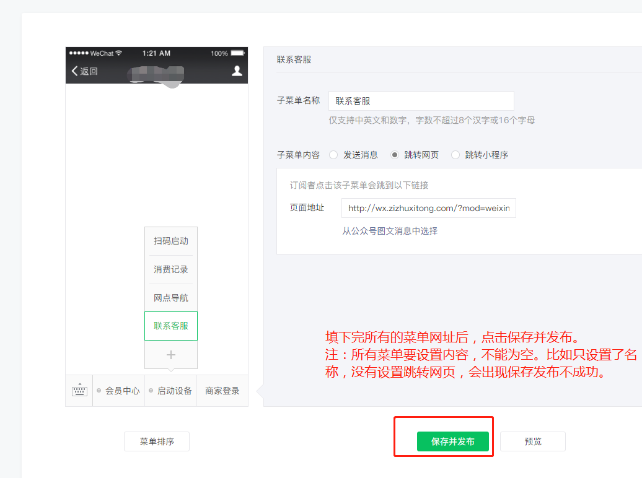

30.确定后就发布成功。
